令和４年１月６日
岐阜県ラグビーフットボール協会
所属チーム 各位
岐阜県ラグビーフットボール協会
レフリー委員長 栗本 八州

令和3年度C級レフリー認定講習会の開催について

皆様方におかれましては益々ご清栄のこととお喜び申し上げます。平素よりレフリー委員会事業に格別のご理解とご協力を賜り厚く御礼申し上げます。
さて、標記の講習会を下記のように開催いたします。Ｃ級レフリーの認定を希望される方は６ページの申込書に必要事項を記載して受講していただくようお願い申し上げます。
尚、本年度より「レフリー資格新制度」を本格的に導入しております。C級資格認定講習前にスタートレフリー等の資格を取得する必要があります。詳細は３ページ以降に掲載していますので、事前準備を充分に確認の上ご参集いただきますようお願い申し上げます。
なお、MMR（ミニラグビーレフリー）認定講習会は令和４年３月１３日(日)を予定していますので改めてご案内いたします。
※今後のコロナウイルス感染状況により、講習そのものを延期する可能性、座学をZoomで実施する等開催方法を変更する場合もありますのでご承知おきください。
記

１．日 時 令和４年２月１３日（日）9時30分～15時30分

２．集合場所 朝日大学 （詳細な場所は受講者に後日連絡します）
瑞穂市穂積１８５１−１

３．予 定
9:00 受付開始
9:30 開講式ならびに日程説明
9:45 レフリングの基礎知識について（必携品・ルールの定義等）
10:30 レフリーの基本動作・シグナル及びアシスタントレフリー役割について（座学）
11:30 昼食 及び昼休み（昼食は各自準備してください）
12:15 レフリングの基本動作・シグナル等の講習（実技講習）
グラウンドにてYO-YO TEST（持久力評価テスト）
15:30 連絡･解散（予定）

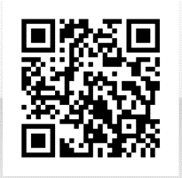
４．連 絡
●今年度よりスタートレフリーの資格を保有していないと、C級認定講習会に参加することができません。
詳細は下記URLか右上のQRコードをご確認ください。
https://www.rugby-japan.jp/news/2020/05/23/50480
●更に今年度より、ワールドラグビー内のWebテストの内、次の3つを済ませ合格証を提出する必要があります。
①競技規則 ②Rugby Ready ③Introduction to Match Officiating (Pre-Level 1)

https://passport.world.rugby/ja/ ※詳細は次のページ
※A4用紙にプリントアウトして持参もしくは申込時にメールで送ってください。
※登録時は必ずアルファベット小文字で名前を入力ください。
なお、受講者本人と判別できない認定証は無効とします。
※別添「ﾜｰﾙﾄﾞﾗｸﾞﾋﾞｰのWebテスト（競技規則・ラグビーレディ等）の受講の方法」 を参照
●受講修了後、証明書が発行されます。これは、スタートレフリーの資格を所持していることを証明するものです。ご自分でダウンロードして２月１３日(日)当日に受付で提示ください。
●６ページの参加申込書に必要事項を記入してメールにて申し込みください。
申し込みの締め切りは２月９日(水)必着とします。
●今年度より受講料として３,０００円を徴収しますので当日ご持参ください。
●本講習会につきましては、COVID-19感染防止対策を十分に行い開催します。
（１）実技時以外の研修時は必ずマスクを着用すること。
（２）受付時及び朝食時に検温を行い、37.5℃を超える場合は参加を認めない。
※発熱（37.5℃）の場合は研修参加を見合わせること。
（３）手洗い、手指消毒はこまめに行うこと。
●持ち物
①マスク
②防寒具
③筆記用具
④昼食
⑤ラグビーのスタイル一式
⑥ホイッスル＆ホルダー（手首に巻けるひもでOK）
注）ラグビーのレフリーは通常より大きめの笛を使用します。各自ご購入下さい。
【参考】アクメ・ホイスル 「ＡＡＣＭ-558」 （大） 通販等で購入できます。
⑦受講料３０００円

ﾜｰﾙﾄﾞﾗｸﾞﾋﾞｰのWebテスト（競技規則・ラグビーレディ等）の受講方法
１．下記のＵＲＬを入力、または、QRコードをカメラで読み込んで、
ラグビーパスポートにアクセスします。
https://passport.world.rugby/ja/

２．右上のマークをクリックして、登録します。既に登録が済んでいる方は、ログインし、登録時の
メールアドレスとパスワードを入力して、４．へ進んでください。
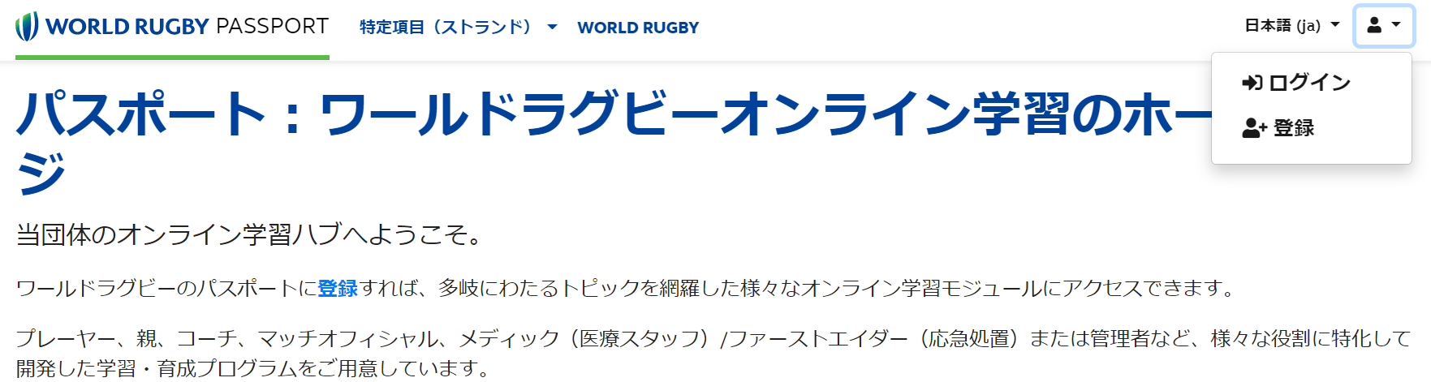

３．ご使用の電子メールアドレスを入力し、「確認コードを送信」をクリックし、２重認証を行って
ください。その後、新しいパスワードを条件にしたがって入力します。
「表示名」はローマ字にします。
「名」と「性」はローマ字にします。漢字にすると表示されません。
「プライバシーポリシー」にチェックを入れてください。
「お知らせの設定」は、任意です。最後に、作成をクリックします。
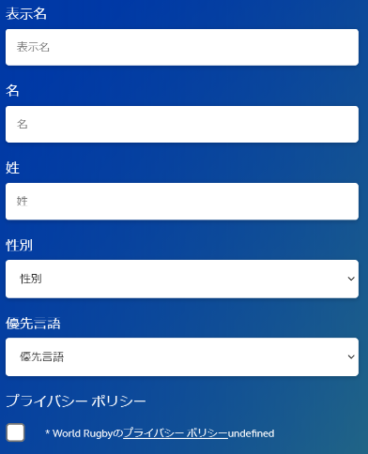
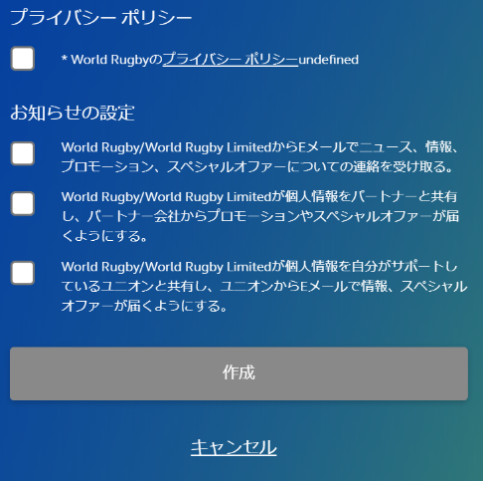
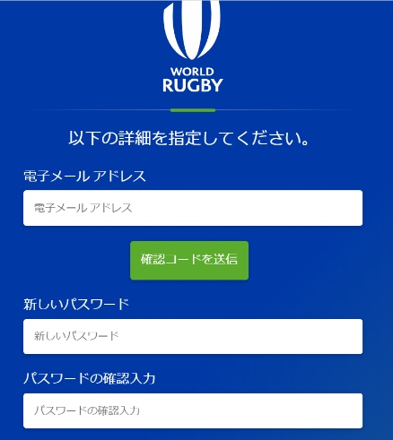

４．Rugby Ready は 「損傷予防・リスク管理」にあります。クリックしてください。
すべての試験をクリアしてください。
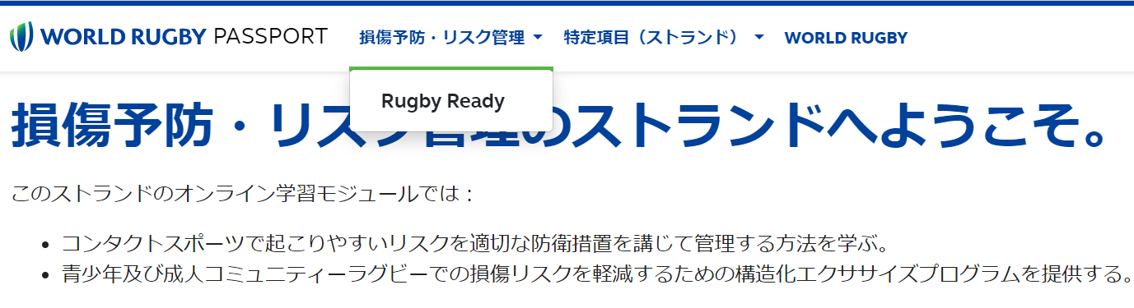
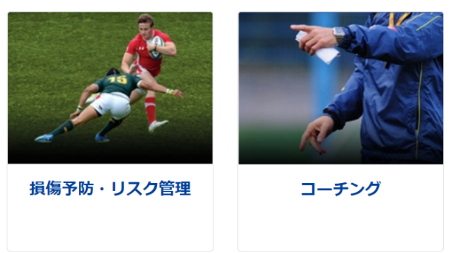

5．競技規則をクリックして、「競技規則 試験」クリックし、をすべてクリアしてください。

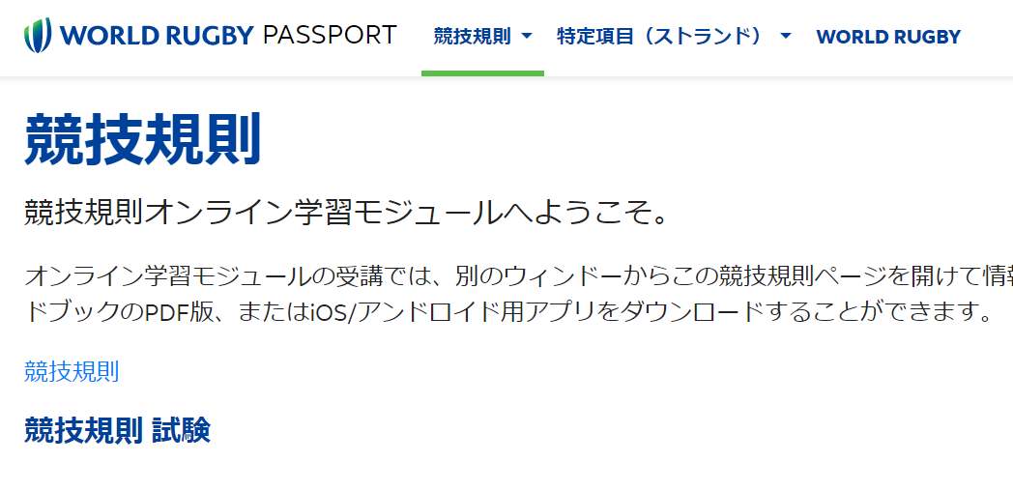
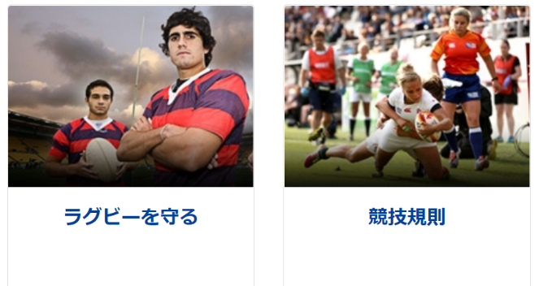

6．オフィシエーティングにあるEnglish (en) - Introduction to Match Officiating (Pre-Level 1)を受講
します。すべて英語になっているので、翻訳機能があるパソコンを使用すると便利です。
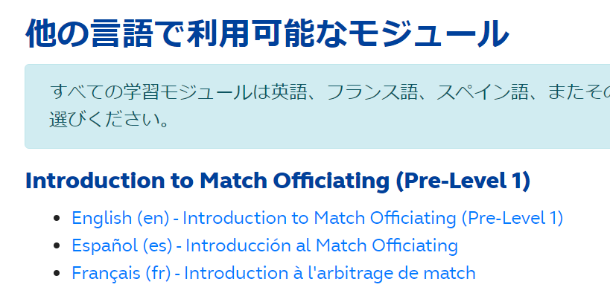
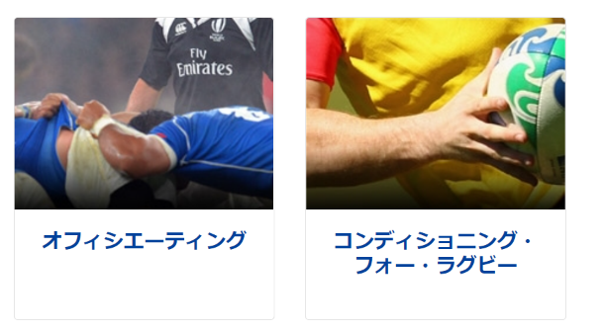

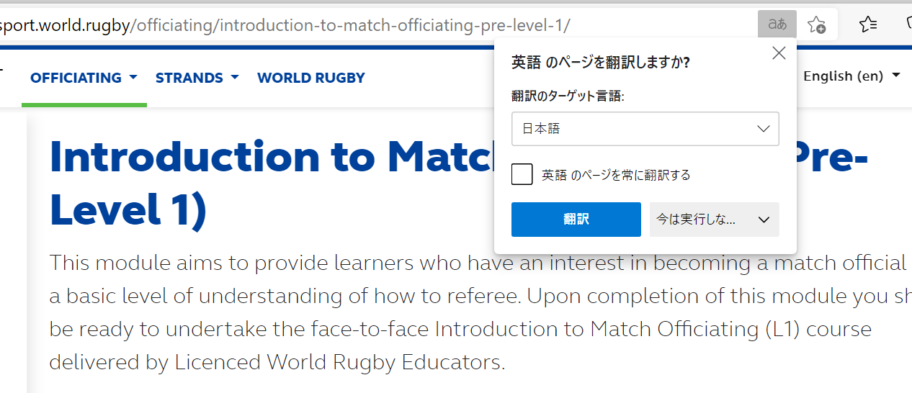
翻訳機能のあるパソコン ※ただし、日本語の訳はラグビー向きではない。

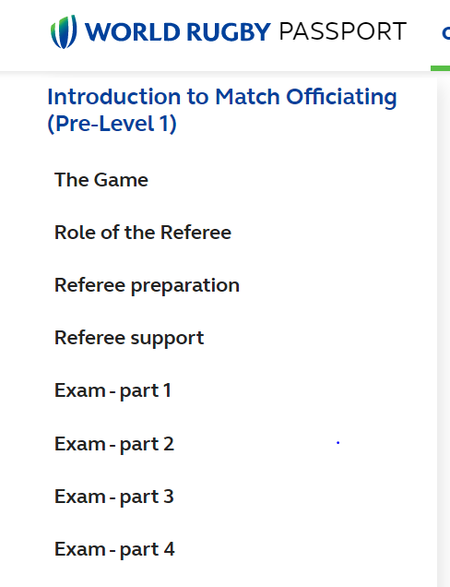

左の赤枠で囲んだ4つの試験をクリアする。

【岐阜県C級レフリー認定講習会参加申込書】

研修会の集合場所については受講者に直接連絡します。
Gmailからのメールが受信できるよう設定をお願いします。
質問等ありましたら栗本までおたずね下さい。
Mailｱﾄﾞﾚｽ ya.kurimoto@gmail.com
電話番号を記入して送信ください。折り返し連絡します。

チーム・団体名・代表連絡先

参加希望者
氏名 | 生年月日 | 住所及びメールアドレス | 電話番号
ふりがなもお願いします | 西暦  月  日 | 〒  Mail
 | 西暦  月  日 | 〒  Mail
 | 西暦  月  日 | 〒  Mail
 | 西暦  月  日 | 〒  Mail
 | 西暦  月  日 | 〒  Mail

令和４年２月１０日（水）までに栗本宛てya.kurimoto@gmail.com まで送ってください。携帯メールの場合は、Gmailからのメールを受信できるよう設定をお願いします。

